EMENDA SUBSTITUTIVA Nº ___/2026 – GAB. VER. PROF. EDINHO

Emenda Substitutiva ao Projeto de Lei nº 99/2025, que dispõe sobre a liberdade de expressão no ambiente escolar e a proteção do professor, para ajustar dispositivos relativos à atuação docente, à gravação em sala de aula e às garantias de integridade no exercício profissional.
EXMO. SR. PRESIDENTE DA CÂMARA MUNICIPAL DE SUMARÉ,
Os Vereadores Prof. Edinho e João Maioral, no uso de suas atribuições legais e regimentais, apresentam a seguinte Emenda Substitutiva ao Projeto de Lei nº 99/2025:
Art. 1º Ficam integralmente substituídos os artigos 1º, 2º e 4º do Projeto de Lei nº 99/2025, que passam a vigorar com a seguinte redação:
“Art. 1º A liberdade de expressão no ambiente escolar será assegurada nos termos do art. 206 da Constituição Federal, observadas as Diretrizes Curriculares Nacionais, a Base Nacional Comum Curricular (BNCC), o Projeto Político-Pedagógico da unidade escolar, as normas da Secretaria Municipal de Educação e os princípios da gestão democrática do ensino público.
§ 1º A liberdade de ensinar, aprender, pesquisar e divulgar o pensamento não autoriza a veiculação de conteúdos de natureza doutrinária, partidária, ideológica, religiosa ou estranhos ao currículo oficial, devendo a atuação docente limitar-se aos conteúdos previstos nas normas educacionais vigentes.
§ 2º A liberdade de expressão não poderá ser invocada para o descumprimento de diretrizes pedagógicas, normas disciplinares, orientações técnicas ou determinações da autoridade educacional competente.”
“Art. 2º A proteção ao professor no exercício da docência será assegurada sem prejuízo dos direitos dos estudantes e de seus pais ou responsáveis, devendo ser observado o equilíbrio entre a integridade física, moral e psicológica do docente e os direitos dos alunos à educação de qualidade, ao respeito, à proteção integral e à convivência escolar saudável.
Parágrafo único. A proteção prevista neste artigo não implica imunidade funcional, devendo eventuais excessos, abusos ou violações de direitos ser apurados nos termos da legislação aplicável, especialmente da Lei de Diretrizes e Bases da Educação Nacional (LDB), do Estatuto da Criança e do Adolescente (ECA) e das normas da Secretaria Municipal de Educação.”
“Art. 4º É vedado o cerceamento de opiniões mediante agressões físicas ou verbais, intimidação ou atos de intolerância, assegurados o direito de crítica respeitosa e o direito de pais, responsáveis e estudantes de apresentar reclamações, denúncias ou representações relativas à conduta docente que viole normas educacionais, direitos fundamentais ou diretrizes curriculares.
§ 1º É proibida a utilização de equipamentos eletrônicos para fotografar, filmar ou gravar a atuação do professor com finalidade de exposição vexatória, humilhação ou violação de direitos, ressalvadas as seguintes hipóteses:
I – registros destinados à proteção de direitos de crianças e adolescentes, realizados de boa-fé;
II – situações em que o registro constitua meio necessário de prova para fins administrativos ou judiciais;
III – gravações autorizadas pela unidade escolar para fins pedagógicos, nos termos de regulamento;
IV – gravações autorizadas pelo próprio docente.
§ 2º A vedação prevista no § 1º não impede a apuração de eventuais abusos, assédio, discriminação, violação de direitos ou condutas incompatíveis com a função docente.”
Art. 2º Esta Emenda entra em vigor na data de sua publicação.
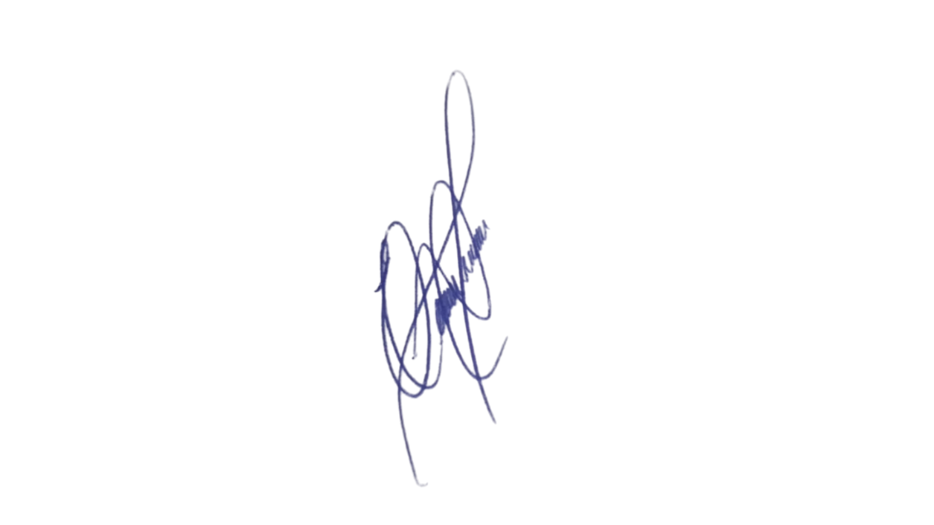
Sala das Sessões, 14 de abril de 2026.

JOÃO MAIORAL
VEREADOR
PROF. EDINHO
VEREADOR

